←←←務必清楚填寫 班級、座號、姓名，並將 「答案」 填寫於 「答案卡」 ←←← (不清、未填 一格扣 2 分)
一、單選題
每題3分，共102分
- ( )若理想運算放大器的輸入阻抗為R_{i}，輸出阻抗為R_{o}，則下列何者正確？
(A)R_{i}=0，R_{o}=0 (B)R_{i}=∞，R_{o}=0 (C)R_{i}=0，R_{o}=∞ (D)R_{i}=∞，R_{o}=∞
- ( )如圖2所示電路，假設理想OPA，若R_{f}=10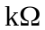，R₁=2，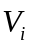=2V，則輸出電壓V_{o}為多少？
(A)9V (B)10V (C)11V (D)12V
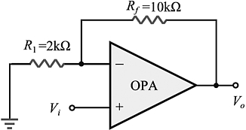
圖3

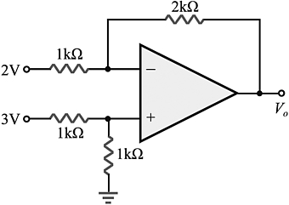
圖2

- ( )如圖3，假設運算放大器是理想的，則V_{o}的值為
(A)0.5V (B)3.5V (C)1.5V (D)－1.5V
- ( )下列何者為運算放大器的編號？
(A)C106B (B)μA741 (C)2SC1815 (D)1N4001
- ( )某差動放大器，差模訊號電壓增益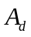為200，而共模拒斥比CMRR=80dB，試求其共模訊號電壓增益A_{c}為何？
(A)2 (B)0.2 (C)0.02 (D)0.002
- ( )如圖6所示之加法器，假設其理想運算放大器工作於線性區，若欲得到輸出電壓值V_{o} = V₁+V₂+ V₃+V₄，則R_{f}之值應設定為多少？
(A)2R (B)3R (C)4R (D)5R
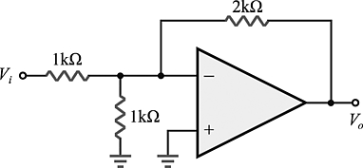
圖7

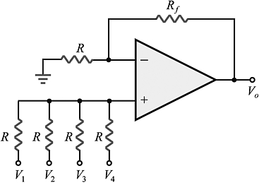
圖6

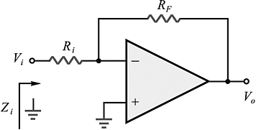
圖8

- ( )如圖7所示，假定運算放大器為理想，求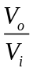=
(A)+1 (B)－1 (C)+2 (D)－2
- ( )如圖8所示，假設其理想運算放大器工作於線性區，試問下列敘述何者錯誤？
(A)此電路之電壓增益=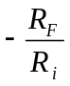 (B)此電路為負回授連接法 (C)輸入阻抗Z_{i}無窮大 (D)理想運算放大器的輸入端具有虛接地之特性
- ( ) 運算放大器 若作為 放大器使用，需要 (A)輸入阻抗為0 (B)電壓增益>=1 (C)負回授 (D)反相端接地

- ( )如圖10，假設運算放大器是理想的，則V_{o}的值為
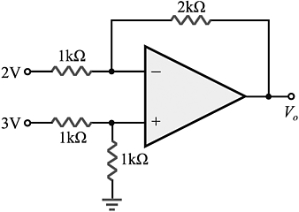
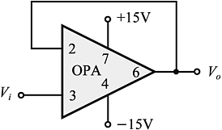
(A)0.5V (B)3.5V (C)1.5V (D)－1.5V
圖10

圖11

- ( )電壓隨耦器之電路如圖11所示，有關其特性敘述，下列何者正確？
(A)電壓增益為－1 (B)電壓增益為1 (C)輸入電阻非常小 (D)輸出電阻非常大
12.( )下列哪一項不是理想運算放大器(ideal OP-AMP)之特點？
(A)輸入阻抗無限大 (B)輸出阻抗等於零 (C)電壓放大倍數無限大 (D)抵補電壓無限大
13.( )如圖13所示電路，假設當V₁ = 1mV，V₂ = V₃ = 0時，V_{o} =－4V；當V₁ = V₂ = 1mV，V₃ = 0V時，
V_{o} =－6V；當V₁ = V₂ = V₃ = 1mV時，V_{o} =－7V，則R₁、R₂、R₃之值分別為多少？
(A)100Ω，50Ω，25Ω (B)25Ω，50Ω，100Ω (C)400Ω，200Ω，100Ω (D)100Ω，200Ω，400Ω
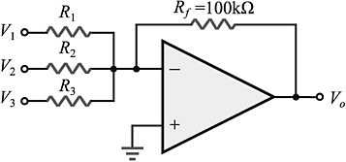
圖13

14.( )如圖14所示之運算放大電路，若OPA為理想放大器，且其正負飽和電壓為±10V，則V_{o}應為
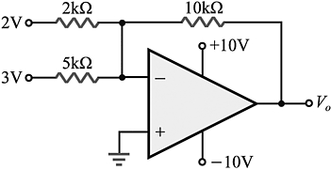
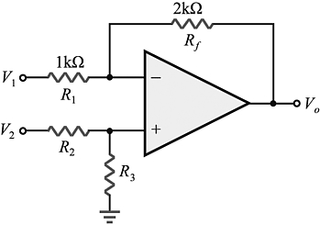
(A)＋16V (B)－16V (C)＋10V (D)－10V
圖14

圖15

15.( )如圖15的減法器中，輸出電壓V_{o}＝V₂－2V₁，則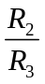須等於多少
(A)0.33 (B)0.5 (C)1 (D)2
16.( )一個優良的差動放大器，其差模增益A_{d}與共模增益A_{c}的關係應為
(A)A_{d}極大，A_{c}極大 (B)A_{d}極大，A_{c}極小 (C)A_{d}極小，A_{c}極大 (D)A_{d}極小，A_{c}極小

17.( )一差動放大器的A_{d}＝100，A_{c}＝0.5，兩個輸入分別是
V_{a}(t)＝0.01cos(2π400t)＋0.2cos(2π60t)，V_{b}(t)＝－0.01cos(2π400t)＋0.2cos(2π60t)，
此差動放大器的輸出V_{o}(t)＝
(A)2cos(2π400t)＋0.1cos(2π60t) (B)1cos(2π400t)＋0.2cos(2π60t) (C)2cos(2π400t)＋0.2cos(2π60t)
(D)4cos(2π400t)＋0.1cos(2π60t)

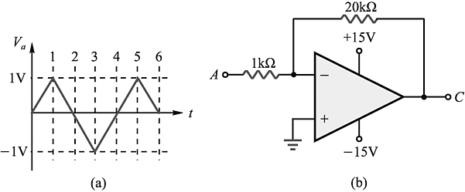
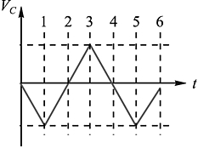
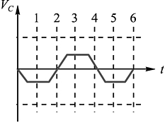
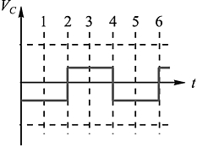
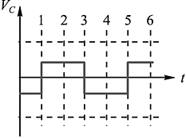
18.( )如圖(b)電路，若A點電壓波形如圖(a)，則C點電壓波形為以下何者？

(A) (B) (C) (D)

19( )如圖19，運算放大器為理想，V₁＝V₂＝3V，V₃＝6V，R＝∞，求V_{o}為多少？
(A)2V (B)3V (C)4V (D)6V
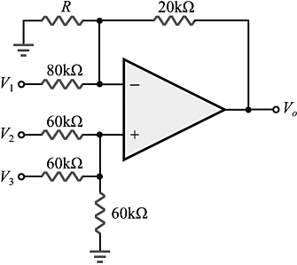
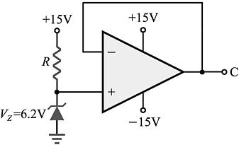
圖19

圖20

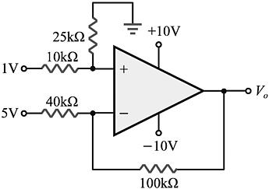
圖21

20.( )如圖20所示，V_{o}為
(A)15V (B)3.1V (C)6.2V (D)0V
21.( )如圖21所示，其輸出電壓V_{o}為
(A)－5V (B)5V (C)－2.5V (D)2.5V

22.( )如圖22的電路，V_{o}為
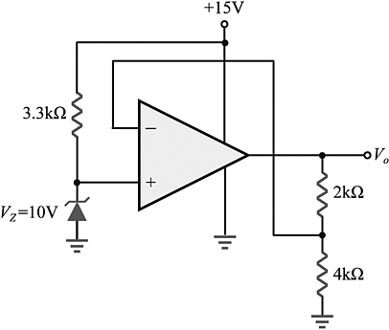
(A)1V (B)－1V (C)2V (D)－2V
圖23

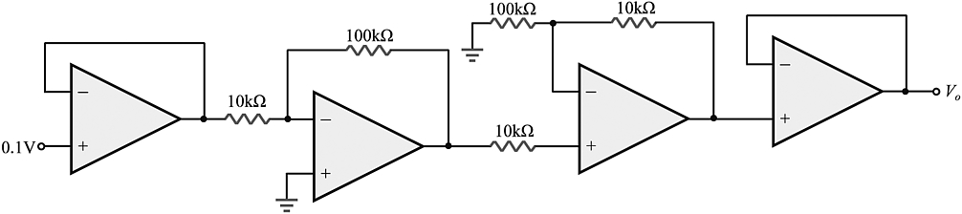
圖22

23. ( )如圖23電路所示，輸出電壓V_{o}為多少？ (A)＋15V (B)＋9V (C)＋6V (D)＋4V

24.( )差動放大器能消除雜音，是因為雜音是
(A)同相單端輸入 (B)同相雙端輸入 (C)反相雙端輸入 (D)反相單端輸入
25( )欲提高差動放大器的CMRR值(共模拒斥比)，則應
(A)加大基極電阻R_{B} (B)加大射極電阻R_{E} (C)加大集極電阻R_{C} (D)加大輸入訊號
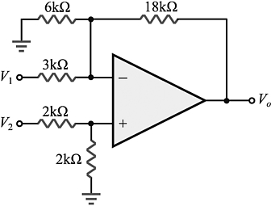
26.( )如圖26中V_{o}為何值？(A)8V (B)12V (C)16V (D)24V
圖27

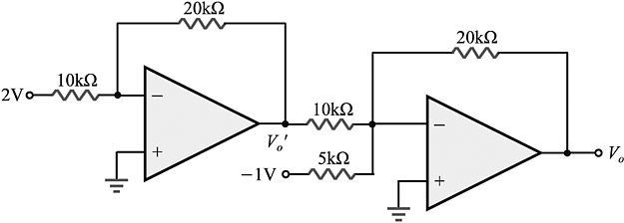
圖26

27.( )如圖27輸出V_{o}與輸入V₁、V₂之關係為
(A)－9V₁＋5V₂ (B)－6V₁＋3.5V₂ (C)－6V₁＋5V₂ (D)－9V₁＋3.5V₂

28.( )如圖28所示，Q₁之A_{V1}＝20，V₁＝1V，Q₂之A_{V2}＝20，V₂＝0.8V，則差動輸出電壓V_{od} ＝
(A)－1.5V (B)－3V (C)－4V (D)－9V
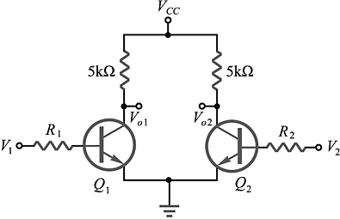

圖28

29.( ) 如圖29所示之理想運算放大器(OPA)電路，輸入電壓信號v_{s}為對稱方波，且電路操作於未飽和狀態下，
則其輸出電壓v_{o}應為何種波形？(A)突波 (B)三角波 (C)弦波 (D)方波
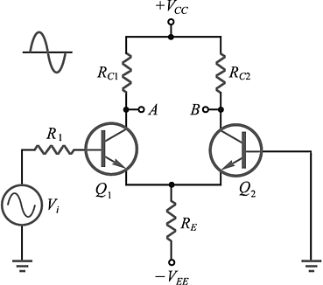
圖30

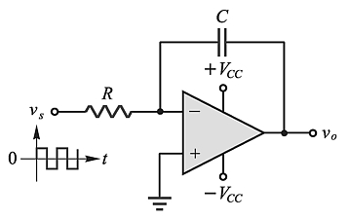
圖29

30.( )如圖30電路，A點及B點之波形分別為
(A)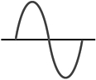，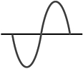 (B)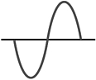，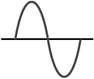 (C)均為0 (D)以上皆非

31.( )如圖31，若V_{i}為振幅為1V_{p－p}，1kHz的正弦波，則輸出V_{o}的振幅為
(A)1V_{p－p} (B)10V_{p－p} (C)11V_{p－p} (D)5V_{p－p}
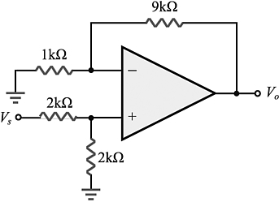
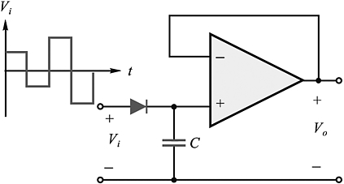
圖31

圖32

32.( )如圖32所示為(A)全波整流器 (B)積分器 (C)峰值檢波器 (D)半波整流器

33.( )如圖33所示，假設此電路電源為±20V，且輸出信號落於±18V之間，請問此電路之遲滯電壓為多少？
(A)6.5V (B)5.6V (C)4.8V (D)3.5V
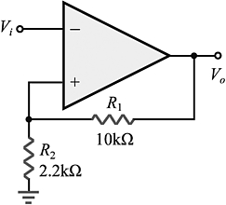
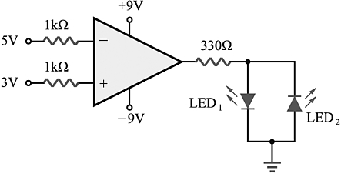
圖33

圖34

34.( )如圖34所示之電壓比較顯示電路，下列何者正確？
(A)LED₁亮 (B)LED₂亮 (C)LED₁與LED₂都亮 (D)LED₁與LED₂都滅

<計算紙>

